«Лэпбук как средство развития творческого воображения у детей».

«Дети должны жить в мире красоты, игры, сказки, музыки, рисунка, фантазии, творчества». (Сухомлинский В. А.)
В наше время государством поставлена задача – подготовить совершенно новое поколение: активное, любознательное. Современному ребенку необходимо не столько много знать, сколько последовательно и доказательно мыслить, проявлять умственное напряжение. Содержание и методы обучения дошкольников направлены на развитие внимания, памяти, творческого воображения, на выработку умения сравнивать, выделять характерные свойства предметов, обобщать по определенному признаку, получать удовлетворения от найденного решения. Когда ребенок сам действует с объектами, он лучше познает окружающий мир, поэтому приоритет в работе с детьми следует отдавать практическим методам обучения.
В связи с этим перед нами педагогами стоит задача поиска новых нестандартных форм взаимодействия с воспитанниками. На смену традиционному образованию приходит продуктивное обучение, которое направлено на развитие творческих способностей, формирование у дошкольников интереса к созидательной деятельности. Поэтому я решила использовать в своей работе современное средство обучения – Лэпбук.
«Лэпбук» как форма работы привлек меня тем, что:
-Создание «Лэпбука» развивает творческие способности детей, их воображение.
-«Лэпбук» помогает ребенку по своему желанию организовать информацию по изучаемой теме, а также лучше понять и запомнить пройденный материал.
-«Лэпбук» хорошо подходит для занятий в разновозрастных группах. Можно выбрать задания, сложность выполнения которых учтена в соответствии с возрастом.
-Это отличный способ для повторения пройденного. В любое время ребенок просто открывает «Лэпбук» по нужной теме и повторяет материал.
В общем мне очень понравилась идея лэпбука. Весь материал по теме собран в одном месте, это очень здорово. Ребенок может сам в свободное время сесть за стол и поиграть в любую предложенную игру.

Название моего лэпбука: «Цветные игры»
Цель: Создание папки направлено на развитие у детей творческого воображения
Задачи:
- Расширение и закрепление представлений детей о цвете и его оттенках, умения находить и правильно называть заданные цвета,
- Развитие познавательного интереса, обогащение словаря, логического и креативного мышления.
- развитию памяти, мышления через игру, упражнение.
- Развитие мелкой моторики рук.
Лэпбук носит индивидуальный, парный и групповой характер в работе с детьми, рассчитан на детей старших групп.
Материал, который я использовала: картонная коробка, цветная клейкая лента, скотч, цветной картон, цветная бумага, прищепки, файлы
В мой «ЛЭПБУК» вошли следующие элементы: Игровые поля, дидактические и словесные игры, центр творчества, загадки, стихии, картотеки по творческому воображению детей Общее число игр составило 18:
"Радужная гусеница" (последовательность цветов радуги), "Разноцветные стихи", "Цветные загадки", "Собери цветной квадрат" (танграм), "Цветочная полянка" (оттенки различных цветов), "Мини твистер" (развитие мелкой моторики), "Логические цепочки" (развитие мышления), "Цветная фантазия" (развитие воображения-раскраски), "Найди прищепку такого же цвета", "Собери матрёшку" (развитие зрительного восприятия), "Раскрась предмет" (подбор характерного для предмета цвета), "Подбери оттенок" (развитие умения находить предмет по нескольким оттенкам), "Подбери цвет" (сортировка предметов по заданному признаку). Карточки с нетрадиционной изобразительной деятельностью; «Подбери кастрюле крышку». Приложение к лэпбуку: картотека по развитию творческого мышления старших дошкольников, логические игры, игры с цветными палочками Кюизенера, картотека логических игр и заданий. Развивающее поле «Радуга-дуга», «Азбука цвета». Игры с прищепками «Подбери по цвету», «Найди прищепку такого же цвета»
В моей книжке - раскладушке поместилось много информации в очень привлекательной и интересной форме. Но каждый может сделать по-своему и главное совместно с детьми. Дети очень бережно относятся к продукту творчества, проявляют интерес.
Такая необычная подача материала обязательно привлечет внимание ребенка, и он еще раз возвратиться к этой папке, чтобы полистать, поиграть в нее, а заодно, незаметно для себя самого, развивать фантазию, творческое воображение, а так же повторить уже изученное!
Вот, что у меня получилось! Приятного просмотра!

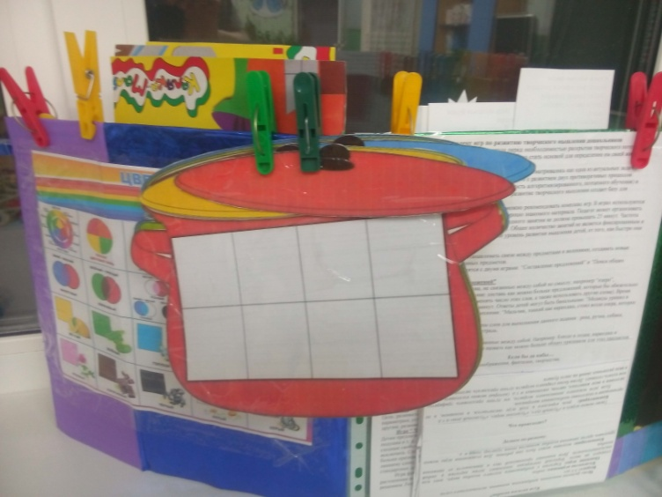
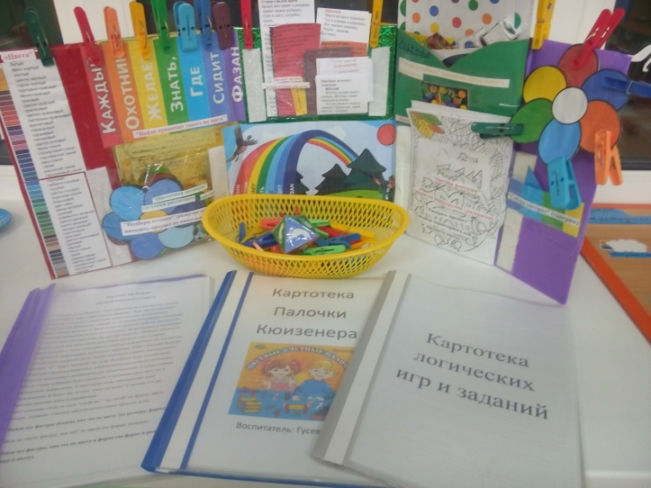

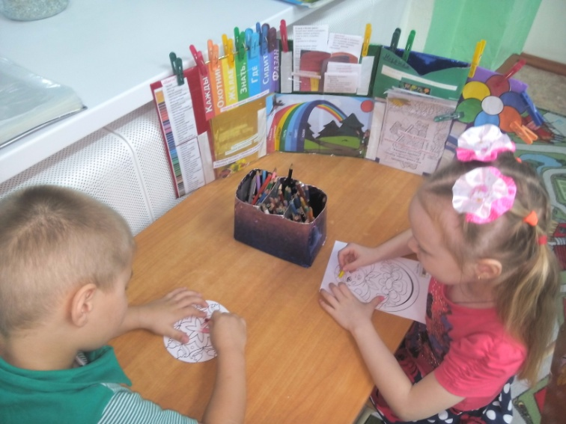
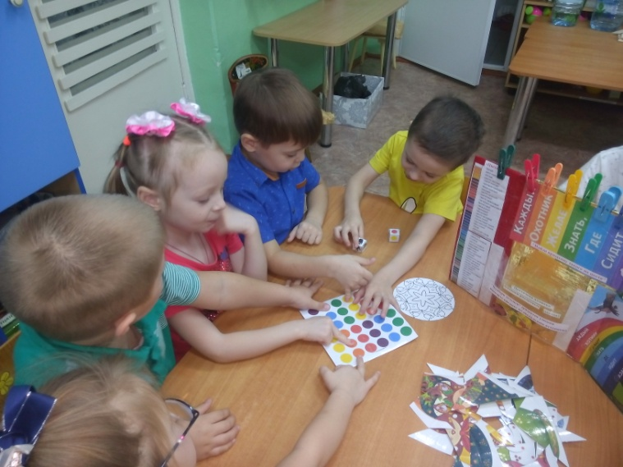

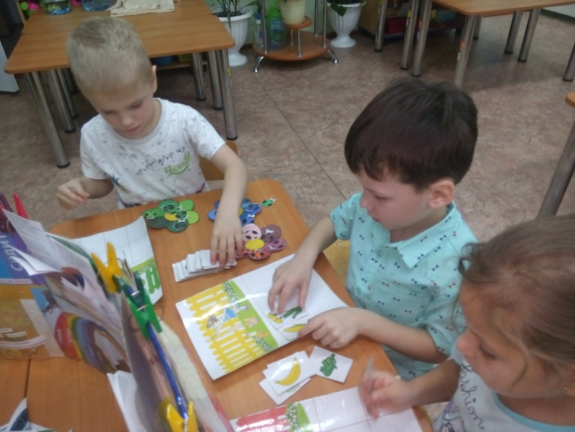

Воспитатель: Гусева Елена Сергеевна.

